МБОУ «СОШ №1 г. Анадыря»

Исследовательская работа на тему:
«Наушники и их влияние на здоровье человека»

Выполнили:
Жирнова Ю., Трубицина С., Шаповалова А.,
Руководитель:
Кабачкова Е.Н.

АНАДЫРЬ 2012

Содержание.

- Введение.
- Наушники: есть проблема?
- Основная часть.
- Что такое наушники, история создания.
- Виды наушников.
- Наушники и их влияние на здоровье.
- Использование наушников подростками, учащимися 7-х классов МБОУ «СОШ №1 г. Анадыря».
- Заключение.
- Наушники: дальнейшие перспективы.
- Рекомендации для тех, кто не может отказаться от наушников.

- Введение.
- Наушники: есть проблема?
Своеобразным эпиграфом к нашей работе мы взяли цитату из статьи журналиста Олега Нечай: «Проходя мимо стайки подростков или студентов, громко и возбужденно общающихся друг с другом, зачастую завидуешь их беззаботности и возможности не скрывать свои чувства, а, напротив, во всеуслышание оповещать о них мир. Но ощущение зависти быстро пропадает, сменяясь сочувствием, потому что мне-то прекрасно известно, что кричат они вовсе не от избытка чувств, а просто потому, что... плохо слышат»¹.
Так почему же они плохо слышат? На наш взгляд, одна из главных причин кроется в такой простой и уже привычной для всех вещи как наушники. Или головные телефоны. Человека в наушниках можно встретить где угодно: на улице, в школе, в автобусе, самолете, библиотеке или даже в кинотеатре. Они стали неотъемлемой частью нашей повседневной жизни. Действительно очень удобно: в любое время и в любом месте можно послушать любимую музыку… Но не все так безоблачно, как могло бы показаться на первый взгляд.
Начиная работать, мы поставили перед собой главную цель:
Определить влияние наушников на здоровье человека и, прежде всего, на его слух.
Двигаясь по пути достижения цели, мы решали следующие задачи:
- Изучили вопрос об истории создания наушников.
- Познакомились с классификацией наушников по разным критериям.
- Выяснили, как устроено и функционирует человеческое ухо.
- Выяснили, какое влияние оказывает процесс использования наушников на человека.
- Провели анкетирование среди учащихся 7 классов нашей школы, сделали выводы.

Основная часть.
- Что такое наушники, история создания.
Итак, вряд ли в 1979 году конструкторы первого кассетного плеера задумывались, к чему приведёт их изобретение. И до сих пор, к сожалению, на MP3-плеерах нет грозных надписей, что их использование наносит непоправимый вред здоровью. Какой? Всему свое время. Сначала немного истории.
Нау́шники — устройство для персонального прослушивания музыки, речи или иных звуковых сигналов. В комплекте с микрофоном могут служить головной гарнитурой — средством для ведения переговоров по телефону или иному средству голосовой связи. Кроме того, наушники используются в звукозаписывающих студиях для точного контроля записываемого трека музыкальной композиции.
Наименование «наушники» является разговорным синонимом термина «головные телефоны». Название «телефон» впервые применил Филипп Рейс еще в 1861 году. 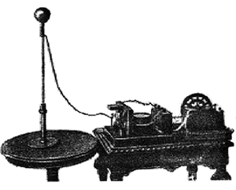 Рис. 2. Головной телефон Попова
А в 1899 году в одном из первых радиоприемников, созданных Поповым, преобразованные из радиосигналов колебания звуковой частоты, согласно описанию, прослушивались через головные телефоны. Так как приемники собирались не только в России и не только из российских комплектующих, именование наушников как «головные телефоны» возникло, скорее всего, при буквальном прочтении английского термина headphones (англ. head — голова, phone — телефон). Однако, так как аппарат мог передавать по электрическим проводам лишь отдельные, определенные звуки, он не получил практического применения и в историю вошел как «музыкальный телефон» Рейса².
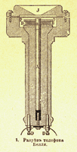 Рис. 1. Головной телефон Белла в разрезе
Но через несколько лет это изобретение попало в руки А. Беллу, который в то время преподавал физиологию органов речи в университете Бостона. Ознакомившись с идеей, практичный Белл задумал использовать принцип телефона Рейса в другом приборе, который бы превращал звук в световые сигналы и мог передавать по одному телеграфному проводу одновременно семь телеграфных сообщений. Число семь было не случайным и увязывалось с количеством нот в октаве. С каждой стороны аппарата, передающей и принимающей, Белл парами использовал по семь гибких металлических пластинок; каждая пара настраивалась на определенную частоту. Первые телефоны Белла работали на расстояние не более 500…600 м. Кто первым соединил последовательно два звуковых излучателя и укрепил их на оголовье, доподлинно неизвестно. А вот использовать в наушниках электродинамические громкоговорители (DT48, выпускались с 1937 года) первым догадался знаменитый немецкий электроакустик Байер, создатель компании Beyerdynamic. За 70 лет, прошедших с момента появления первых динамических наушников, принципиальных конструктивных изменений не произошло. Составные части остались теми же — это оголовье, чашки (англ. earcups) с излучателями (диафрагмой, катушкой и магнитной цепью) внутри и амбушюры. Однако сегодняшние требования к рабочим параметрам и дизайну наушников гораздо выше. В связи с этим производителям пришлось радикально пересмотреть технологию и материалы, применяемые для производства всех компонентов наушников.
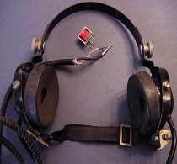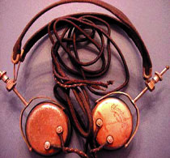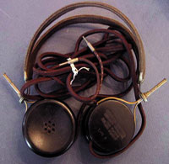
Головные телефоны
Одним из ключевых элементов конструкции наушников является оголовье. Из какого материала оно выполнено — не принципиально; сегодняшний пластик по прочности не уступает металлу. Важно другое. Оголовье и частично амбушюры определяют величину контактного давления наушников — параметр, измеряемый в ньютонах и появившийся в спецификациях сравнительно недавно. Пара оголовье-амбушюры обеспечивает равномерное распределение нагрузки на различные части головы пользователя. Если велико давление на «темечко» или на уши — очень скоро наступит утомление. Если же, наоборот, оголовье слишком свободно, то даже очень плотно прилегающие амбушюры не смогут обеспечить должный комфорт.
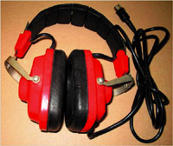 Профессиональные наушники
Когда мир был завоеван стереофонией, произошло еще одно важное событие — появились наушники открытого типа (Sennheiser HD 414, 1968 год) с открытыми сзади, т. е. акустически прозрачными чашками.
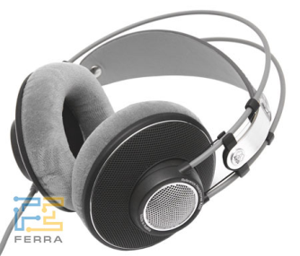
В связи с этим появился и новый тип амбушюров — supra-aural (мягкие подушечки), применяемый в открытых наушниках наравне с circum-aural (валики), в отличие от закрытых наушников (только circum-aural).

- Виды наушников⁵.

Что же сейчас? Существует классификация наушников по разным параметрам.
А) По способу передачи сигнала

- проводные — соединены с источником проводом, поэтому могут обеспечить максимальное качество звука.
- беспроводные — соединены с источником посредством беспроводного канала, того или иного типа — радио, инфракрасным, Bluetooth. Мобильны, но имеют привязанность к базе (излучателю) и ограниченный радиус действия, определяемый мощностью излучателя. Обладают более низким качеством звука по сравнению с проводными.

Б) По количеству каналов

- стереофонические — сигналы на каждый громкоговоритель передаются по отдельным каналам (наиболее распространенный тип);
- монофонические — имеют два громкоговорителя (или телефонных капсюля) запитываемых общим сигналом, в редких случаях — один громкоговоритель, звук от которого передается как в стетофонендоскопе;
- с дополнительными каналами — имеют более одного громкоговорителя для каждого уха, что позволяет имитировать объемное звучание или разделять каналы по частотным характеристикам.

В) По типу конструкции (виду)
- вставные (обиходное название — «вкладыши») — вставляются в ушную раковину;
- внутриканальные (обиходное название — «затычки», «капельки» или «вакуумки») — вставляются в ушной канал;
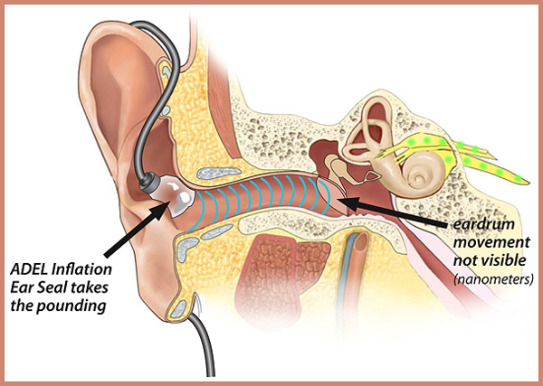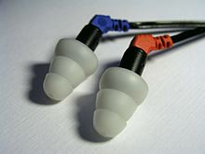
- накладные — накладываются на ухо; 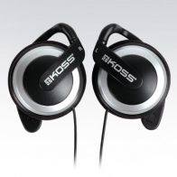 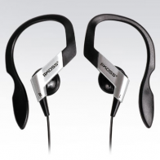

- полноразмерные или мониторные (обиходное название — «лопухи») — полностью обхватывают ухо. 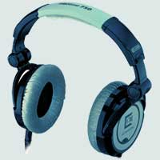

Г) По типу крепления:
- оголовье — наушники с вертикальной дужкой, которая соединяет две чашечки наушников;
- затылочная дужка — соединяет две части наушников, но располагается на затылке. Основная механическая нагрузка направлена на уши;
- крепления на ушах — обычно наушники такого типа закрепляются на ушах с помощью заушины или клипс;
- без креплений — они держатся только за счет амбушюров, которые находятся в ушном проходе.

Д) По типу акустического оформления
- открытого типа — частично пропускают внешние звуки, что позволяет достичь более естественного звучания. Многие слушатели отмечают звук открытых наушников как более прозрачный и натуральный по сравнению со звуком закрытых наушников. Кроме того, открытое акустическое оформление не делает вас аудиально «отрезанным» от окружающего мира. Однако при высоком уровне внешнего шума звук в открытых наушниках будет плохо слышен. К тому же открытые наушники, работающие на большой громкости, могут помешать окружающим. Не создают давления на внутреннее ухо;
- полуоткрытого типа (или полузакрытого типа) — обладают многими свойствами открытых наушников, но при этом обеспечивают приличную звукоизоляцию;
- закрытого типа — не пропускают внешние шумы и обеспечивают максимальную звукоизоляцию, что позволяет использовать их в шумных средах, а также в тех случаях, когда необходимо полностью сосредоточиться на прослушивании. При плохом прилегании амбушюров (чашечек) у закрытых наушников ухудшается воспроизведение низких частот, поэтому у закрытых наушников с дужкой давление, производимое ими на голову, как правило выше, чем у открытых⁵.

- Наушники и их влияние на здоровье.

В чем же состоит негативное влияние использования наушников?
В наушниках каждое ухо воспринимает звуки, идущие исключительно от излучателя, предназначенного именно для этого уха, что приводит к несколько иному звучанию и, возможно, — к повышенной утомляемости. Длительное использование наушников на высокой громкости чревато частичной потерей слуха и может даже привести к глухоте.
Чтобы понять, почему это происходит, рассмотрим вопрос о строении и функционировании человеческого уха.
Ухо — один из самых интересных инструментов нашего тела. Оно может воспринимать как тихое тиканье часов, так и оглушительные взрывы. Однако не одно ухо дает нам такую замечательную возможность. Процесс «слышания» начинается со звука. Колебания воздуха, которые называются звуковыми волнами, ударяют по барабанной перепонке нашего уха. Мы не можем увидеть или почувствовать эти волны, но ухо настолько чувствительно, что малейшая вибрация улавливается и передается в мозг. Только после этого мы по-настоящему слышим звук.
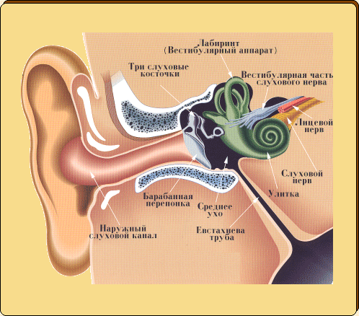

Ухо состоит из трех основных частей: наружное ухо, среднее ухо и внутреннее ухо. Некоторые животные могут выдвигать свое наружное ухо, чтобы лучше слышать. Но люди прекрасно обходятся и без этого.
Когда звуковые волны попадают в наружное ухо, они продолжают свой путь по наружному слуховому проходу. В его конце находится тонкая кожа, плотно натянутая поперек. Она отделяет наружное ухо от среднего и называется барабанной перепонкой. С внутренней стороны находится короткая трубка, которая называется «евстахиева труба», она ведет в гортань. Это обеспечивает одинаковое с атмосферным давление на барабанную перепонку со стороны полости среднего уха. В противном случае перепонка могла бы порваться из-за громкого звука.
За барабанной перепонкой в среднем ухе есть три маленькие слуховые косточки, которые называются «молоточек», «наковальня» и «стремечко». Они связывают барабанную перепонку с эластичной мембраной, затягивающей овальное окно внутреннего уха. Звуковые волны, достигая наружного уха, продвигаются по слуховому проходу и вызывают колебания барабанной перепонки. Слуховые косточки по очереди усиливают и передают колебания в овальное окно внутреннего уха. Это вызывает вибрацию жидкости, наполняющей раковину внутреннего уха, или, как еще ее называют, ушную улитку. Ее крошечные клетки воспринимают звук специальными нервами. Они передают полученный сигнал в мозг, где он обрабатывается, и только после этого мы «слышим».
Природа предусмотрела механизм, защищающий от повреждения внутреннее ухо: при воздействии громких низких и высокочастотных звуков две мышцы, стременная и напрягающая барабанную перепонку сокращаются и, при помощи слуховых косточек, перекрывают доступ опасных колебаний во внутреннее ухо. Если же громкие звуки длительное время не прекращаются, мышцы просто утомляются, и они перестают защищать внутреннее ухо, приводя к повреждениям нервных волосковых клеток улитки, ответственных за передачу импульсов в мозг. Наиболее опасны для уха громкие высокие частоты, на "почетном" втором месте - низкие. Медики считают, что самыми тихими звуками, которые способно уловить здоровое ухо, это 10-15 дБ. Шепот оценивается уже в 20 дБ, обычный разговор - в 30-35 дБ. Крик с уровнем звукового давления в 60 дБ уже приводит к дискомфорту, а по-настоящему опасны для слуха звуки силой от 90 дБ. Иными словами, любой поп-или рок-концерт с уровнем 100-120 дБ - это серьезное испытание для ушей. Такого же звукового давления с легкостью можно достичь в любых современных наушниках.
В человеческом ухе природой предусмотрена защита только от кратковременных громких звуков, длительное же воздействие неизбежно приводит к снижению слуха. Как отмечают специалисты компании Siemens, которая, помимо прочего, занимается выпуском слуховых аппаратов, после кратковременного воздействия высоких уровней шума волосковые клетки внутреннего уха регенерируются, а острота слуха снижается лишь временно и незначительно. При повторном и длительном воздействии шума эти слуховые сенсорные клетки повреждаются более серьезно, и восстановление их становится невозможным. По мнению медиков, возрастные изменения слуха начинаются примерно с тридцати лет, но длительное воздействие громкого звука способно привести к гораздо более трагическим последствиям еще в совсем нежном возрасте.
Одной из распространенных реакций на длительное и сильное шумовое воздействие является субъективный тиннитус - звон или назойливый шум в ушах, который слышит только сам пациент. Медики отмечают, что большая часть пациентов с этим заболеванием - люди 30-40 лет, множество которых были одними из первых пользователей плееров Walkman. Тиннитус - это очень опасный симптом, который может перерасти в прогрессирующее снижение слуха.
Доктор Брайан Флайгор из Гарвардской медицинской школы провел исследование влияния различных типов наушников на здоровье потребителей. Результаты этого исследования были опубликованы в декабрьском номере научного журнала Ear and Hearing за 2004 год. Ученый пришел к выводу, что, как правило, чем меньше головные телефоны, тем выше уровень звукового давления вне зависимости от заданных значений громкости. По сравнению с большими наушниками, в которых ухо полностью закрыто корпусом, вкладыши такого типа, как, например, поставляемые в комплекте с плеерами Apple iPod, повышают уровень звукового давления на внушительную величину, достигающую 9 дБ.
Цифра может показаться незначительной, если не знать, что децибелы - это логарифмическая единица измерения относительного уровня сигнала. Иными словами, увеличение уровня звукового давления на 9 дБ означает его без малого двукратное увеличение! Для сравнения, максимальный уровень звучания очень громкого мужского пения составляет порядка 90 дБ, а поп-ансамбль со всеми его многочисленными усилительными установками выдает звуковое давление всего на 10 дБ больше.
В ходе другого исследования, проведенного австралийской Национальной акустической лаборатории из Сиднея уже в этом году, выяснилось, что из-за открытого типа массовых наушников-вкладышей, они позволяют слышать то, что происходит вокруг, а это служит стимулом повышения громкости на шумных городских улицах или в транспорте. Результаты исследования, в котором принимали участие австралийские владельцы плееров iPod в возрасте от 18 до 54 лет, показали, что около четверти из них выставляют такой уровень громкости, который способен вызвать долговременные повреждения слуха. Как говорится в пресс-релизе Национальной акустической лаборатории, у некоторых поклонников iPod были зафиксированы такие превышения допустимого уровня громкости, которые уже должны были вызвать повреждения слуха.
Александр Евтушенко (журнал Stereo&Video, №6, 1997) приводит интересные результаты исследований, в ходе которых установлено, что уровень звукового давления, создаваемый портативной аппаратурой, в области, непосредственно примыкающей к барабанной перепонке, составляет от 70 до 128 дБ. При этом, как показали исследования, любителям рок-музыки свойственно увеличивать необходимый для комфортного прослушивания уровень сигнала на 35-45 дБ (в сто раз!). После плееров с таким уровнем громкости у большинства наблюдалось временное снижение слуха на 5-10 дБ (в 2-3 раза) на одной или нескольких частотах, причем после 24 часов отдыха показатели слуха пришли в норму. В другой группе после часового прослушивания музыки с уровнем звука от 90 до 106 дБ снижение слуха достигало 30 дБ!
Прослушивание в метро новых модификаций мобильных плееров, способных заглушить любой шум, привело к росту в Москве числа молодых людей, страдающих от проблем со слухом. Результаты исследования пассажиров московского метро, проведенные аналитической группой SmartMarketing, очень беспокоят столичных медиков.
Вред наушников. Изучая в течение двух месяцев поведение молодежи в столичном метрополитене, специалисты пришли к выводам, что в московском метро каждые 8 из 10 активных пользователей портативных электронных устройств слушают музыку. Согласно исследованию, доля активных пользователей аудиоплееров, мобильных телефонов и других устройств, позволяющих слушать музыку, в метро составила 10%. По сравнению с прошлогодними исследованиями цифры увеличились почти втрое. Увеличение числа любителей проехаться с музыкой не случайно. Как известно, Московский метрополитен давно признан одним из самых громких в мире. В час пик уровень шума там может достигать 90-100 децибел. Для сравнения: при интенсивности звука в 160 децибел деформируются барабанные перепонки. Поэтому раньше грохот метро исключал возможность насладиться любимой песней полностью. Но год назад в производстве появились новые плееры, которые способны перекрывать любые шумы, в том числе и движущегося вагона. А несколько месяцев назад эти устройства стали доступны массовому потребителю. Москвичи стали активно покупать нововведение. Однако минусы таких плееров в том, что мощность звука, воспроизводимая ими через наушники, приравнивается к 110-120 децибел. Таким образом, на уши человека идет воздействие, равное тому, которое оказывается на человека, стоящего в 10 метрах от ревущего реактивного двигателя. Если такое давление на барабанные перепонки оказывается ежедневно, человек рискует оглохнуть.
Если после рок-концерта организму нужно несколько дней, чтобы восстановиться, то при каждодневной атаке на уши времени на приведение слуха в порядок уже не остается. Слуховая система перестает воспринимать высокие частоты. "Любой шум интенсивностью более 80 децибел негативно влияет на внутреннее ухо, - сообщает кандидат медицинских наук, сурдолог Василий Корвяков. - Громкая музыка поражает клетки, отвечающие за восприятие звука, особенно если атака идет прямо из наушников. Ситуацию ухудшает еще и вибрация в метро, которая также негативно влияет на структуру уха. В сочетании эти два фактора провоцируют острую тугоухость. Основная ее опасность в том, что она наступает буквально в одночасье, однако вылечить ее очень проблематично". Эксперты отмечают: проблема достигла уже таких масштабов, что пора принимать какие-то меры, хотя бы на уровне города. Отоларингологи предлагают запретить плееры в метро, как, например, пиво или сигареты³.
Есть и другие примеры негативного влияния использования наушников.
Так существует опасность из-за наушников пропустить важный звуковой сигнал, например, при движении по дороге, как водителями (поэтому во многих странах вводятся ограничения на использование наушников водителями автотранспорта), так и пешеходами, что может стать причиной дорожно-транспортного происшествия.

- Использование наушников подростками, учащимися 7-х классов МБОУ «СОШ №1 г. Анадыря».
Мы решили узнать, а насколько активно используют наушники наши ровесники – ученики 7-х классов. Хотя общее впечатление появилось сразу – практически все учащиеся, которые встречаются в коридорах здания школы, имеют при себе наушники. И, тем не менее, мы провели анкетирование. Вот какие вопросы мы задавали учащимся.
1.Используете ли вы наушники для прослушивания музыки?
А) да Б) нет

2. Выберите тезис, который характеризует вас:
А) слушаю музыку в наушниках ежедневно
Б) слушаю музыку в наушниках 2-3 дня в неделю
В) слушаю музыку в наушниках 2-3 дня в месяц
Г) свой вариант: __________________________________________

3. Максимальное количество времени, которое вы отводите для прослушивания музыки в наушниках, составляет
А) 20-30 минут в день Б) 1-2 часа в день В) 4-5 часов в день
Г) практически не вынимаю наушники из ушей в течение дня

4. Музыку какого направления вы предпочитаете прослушивать через наушники:
А) классическую Б) рок В) поп Г) тяжелый металл
Д) свой вариант: ________________________________________

5. Насколько громко вы прослушиваете музыку в наушниках?
А) 2-3 деления Б) 4-5 делений В) 7-8 делений Г) 10-11 делений
Д) на максимальной громкости

6. Как вы думаете, прослушивание музыки посредством наушников, оказывает влияние на состояние вашего организма (на состояние здоровья)?
А) да Б) нет В) мне это безразлично

7. Если вы ответили «да» на 6 вопрос, то как вы считаете какое влияние оказывает прослушивание музыки в наушниках?
А) положительное Б) отрицательное

И вот какие результаты получили. Из опрошенных 60 учащихся используют наушники для прослушивания музыки 50 человек – 84%.
32% опрошенных слушают музыку в наушниках ежедневно, 30% - 2-3 дня в неделю. Кто-то указывал свой вариант, например, «слушаю музыку, когда захочу», «слушаю, когда иду куда-то».
При этом, постоянно слушают музыку в наушниках 4,5% опрошенных, половина же слушает 20-30 минут в день, 12% - 4-5 часов в день. В общем, результаты не такие уж и печальные, но… 36% учащихся слушают музыку на максимальной громкости. Если к ним прибавить еще 16%, слушающих на громкости 10-11 делений (из 14 максимальных), то получается уже более 50%. Вывод: наши ровесники и одноклассники, в том числе, предпочитают слушать музыку в наушниках и слушают довольно продолжительно и на большой громкости, особенно некоторые из них. Так несколько человек указали, что слушают музыку в наушниках постоянно и при этом на максимальной громкости.
Кроме этого мы выяснили, что абсолютное большинство из опрошенных понимают, что наушники могут повлиять на их здоровье. И почти 90% из них понимают, что это влияние отрицательное. Но отказываться от использования наушников не собираются. А значит, подвергают себя негативному влиянию и могут оказаться или уже являются пациентами врача-отоларинголога.

- Заключение.
  - Наушники: перспективы развития.
Но не все так плохо. Например, в Европейском сообществе был принят закон, ограничивающий максимальное звуковое давление, производимое наушниками портативных плееров 100 децибелами, а та же компания Sony, опомнившись, стала применять в своих плеерах систему принудительного ограничения громкости.
Кроме того существует новое изобретение, позволяющее слушать музыку без привлечения органов слуха человека, без сомнения может стать революционным в данной сфере. Разработка компании Nano Tech, представленная на Next Generation Computing Show 2006, проходящей в Корее позволит меломанам насладиться любимыми композициями без насилования своих ушных раковин. Все дело в том, что устройства NVP200 и NVP100 позволяют слушать музыку благодаря вибрации, передаваемой костным материям черепа человека. Во время такого воздействия вибрация достигает слухового нерва, который и преобразует ее в достаточно качественный звук. Пока не известно, комфортно ли будет себя чувствовать любитель музыки после нескольких часов подобного прослушивания, но, будем надеяться, на умственную деятельность и здоровье вибрация не повлияет.

  - Рекомендации для тех, кто не может отказаться от наушников.
Во-первых, наиболее эффективным решением проблемы защиты слуха является контроль уровня шума в слуховом канале. Поэтому, когда вы используете наушники для прослушивания любимой музыки, правильно устанавливайте громкость.
Во-вторых, если вы не хотите нанести вред своему слуху, то, в крайнем случае, можете слушать музыку мощностью 85 децибел не более 8 часов подряд.
В-третьих, что касается плееров, то «общение» с ними стоит ограничить вообще. Они воспроизводят звук с громкостью от 110 децибел. Единственным выходом является использование плееров со специальными звуковоспроизводящими устройствами, которые ограничивают громкость звучания.
В-четвертых, пользуйтесь закрытыми наушниками, позволяющими не достигать опасной громкости.
И наконец, давайте своим ушам отдыхать: послушайте тишину!⁴

Источники.
- http://www.computerra.ru/think/243542/
- http://www.stereohead.ru/index.php?name=Pages&op=page&pid=96
- http://www.sunhome.ru/journal/13974
- http://medtown.ru/0.htm
- ru.wikipedia.org/wiki/Наушники

